**컴퓨터 응용 설계 및 실험**

**텀 프로젝트**

**4차 보고서**

2020.06.23

인체감지 센서(적외선 센서)와 초음파 센서를 이용한 침입자 확인 시스템

1조

201524582 정희석

201424458 박인철

**목차**

* 주제
* 구현 예상도
* 진행 상황
* 역할 분담
* 현재 상황 요약

**1. 주제**

초음파 센서와 적외선 인체감지센서를 이용한 방문자 확인 및 위치 추정 시스템

**2. 구현 예상도**

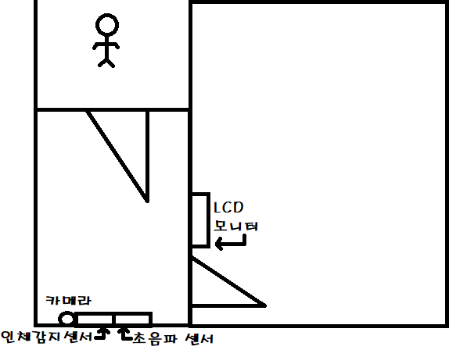

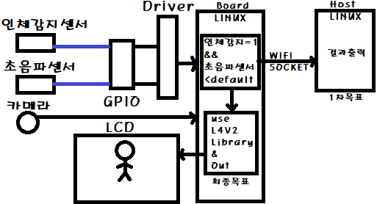

**3. 진행상황**

정희석: Display 사용을 위한 QT Porting Library, QT Creator 설치 완료 및 실험 7주차 display동작예시 시계 프로그램 출력 동작 확인 완료. WiFi 소켓 통신을 통해 초음파 센서 값 출력 구현 확인 및 카메라 모듈 라이브러리 설치 및 동작 확인, 코드 분석 중

박인철: GPIO를 통한 초음파 센서 드라이버 및 동작 구현 및 인체 감지 모듈 드라이버 및 동작 구현 중

**4. 개발 계획**

|  |  |
| --- | --- |
| 목표 날짜 | 구현 내용 |
| ~6/2 | 초음파 센서 처리 => 완료 |
| ~6/9 | 인체 감지 모듈 드라이버 및 처리 => 진행중  Wifi 소켓 통신 구현 => 부분 완료  (소켓 통신 + 초음파센서 진행중)  1차 목표 테스트 => 인체 감지 모듈 미구현으로 미 시행 |
| ~6/16 | Display에 카메라 화면 출력(Display 문제 해결)  -> Opencv 설치 과정에서 오류 확인 및 해결  인체 감지 모듈 구현 중 |
| ~6/23 | Display에 카메라 화면 출력 ->카메라 동작 확인 완료  인체 감지 모듈 구현 중 |
| ~6/30 | 카메라 코드 분석 및 프로젝트에 이식  및 인체 감지 모듈 구현 |
| 7/3 | 최종 목표 테스트 및 완성 최종 보고서 작성  최종 발표 |

**5. 역할 분담**

정희석: WiFi 소켓 통신, Display, Camera 모듈 제어

박인철: 초음파 센서, 인체 감지 센서 GPIO 드라이버 제작 및 제어

**6. 현재 상황 요약**

(1차 보고서 때 상황)

6/1 월요일 연구실 방문을 통해 인체 감지 모듈을 수령하였으며 현재 4주차의 GPIO 드라이버를 통한 센서 조작을 해보고 있습니다. 이를 소켓통신을 통해서 host PC에 값을 출력하는 것이 6/5일까지의 목표로써 진행하고 있습니다. 초음파 센서의 드라이버와 동작 구현이 완료되면 인체 감지 모듈의 드라이버를 만들고 동작을 확인하는 것이 다음 목표이며 현재 QT Creator를 설치 및 사용 테스트 중입니다.

(2차 보고서 때 상황)

6/3 QT Porting Library, QT Creator 설치 완료 및 디스플레이에 시계 예제 출력 완료

6/5 초음파 센서 드라이버 및 동작 구현 중

6/6 WiFi 소켓 통신 구현 -> ACHRO보드: 서버, HOST 컴퓨터: 클라이언트

=> 이유: HOST 컴퓨터는 VM 가상머신 상에서 동작 하므로 WiFi 소켓 서버를 올려서 동작하도록 하려면 각종 설정이 필요. VMware Workstation 15에서 진행하기 어렵다 판단했기 때문.

6/7 초음파 센서 드라이버 완료 및 WiFi 소켓 통신과 센서 동작을 하나의 프로그램으로 작성 중

(3차 보고서 현재 상황)

<정상 상태>

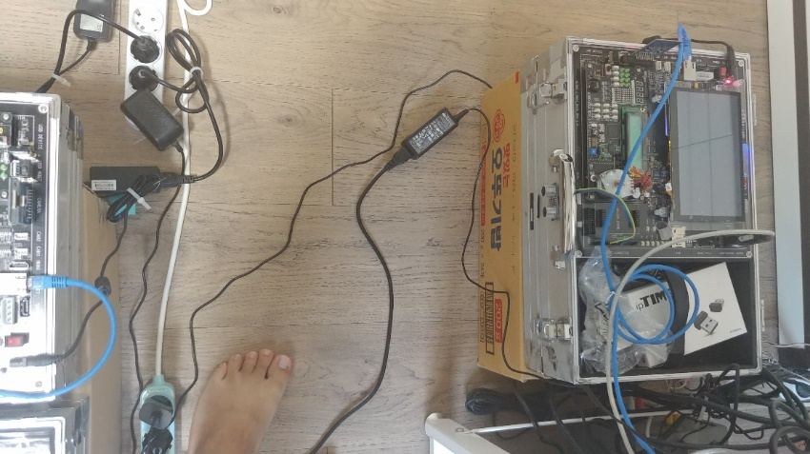

>클라이언트에 아무것도 안뜸 -> 설정 50cm

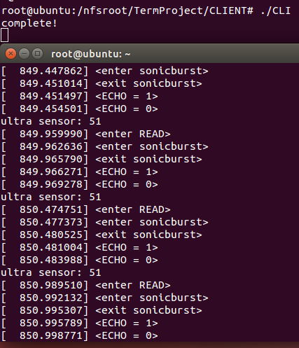

> 보드에서는 확인용으로 거리를 출력하게 함

<도난 상태>

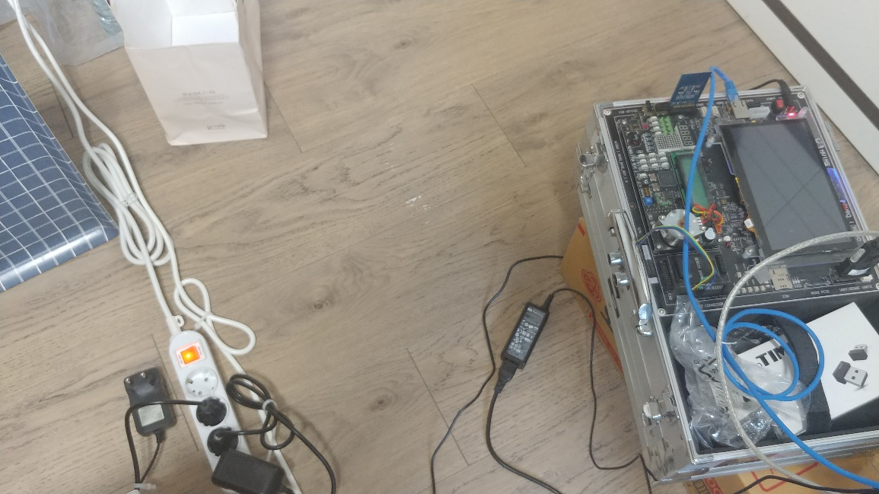

클라이언트에 거리가 뜨면서 알림을 출력

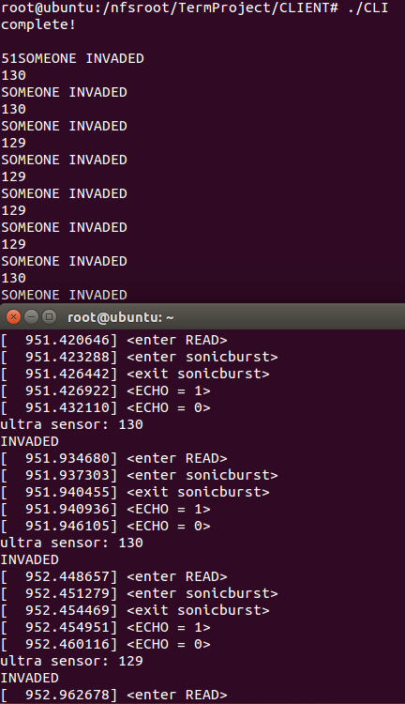

아직 개발 중으로 우선 ultrasonic의 값을 wifi를 통해서 클라이언트에서 출력이 가능함을 확인하는 과정을 진행하였다. 아직 인체감지 센서는 담당한 팀원이 구현을 진행중에 있다.

(4차 보고서 진행상황)

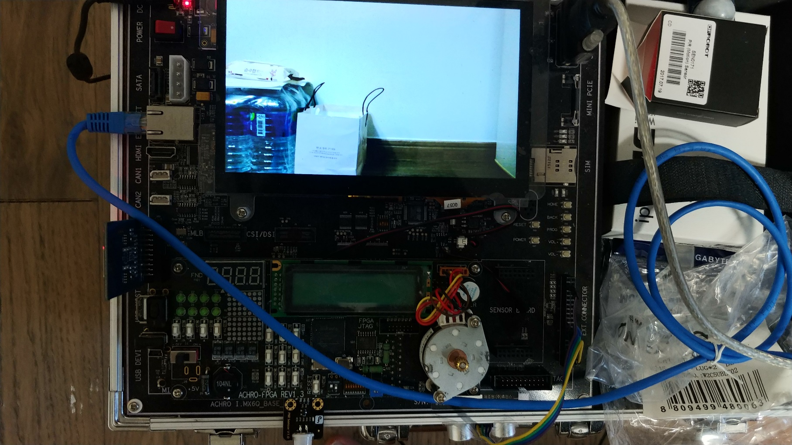

8주차 실험자료인 OpenCV를 이용하여 디스플레이에 카메라화면을 띄우는데 성공하였다.